27.01.2020 11:26

**Андрей Борисов: Будьте живыми и настоящими!**

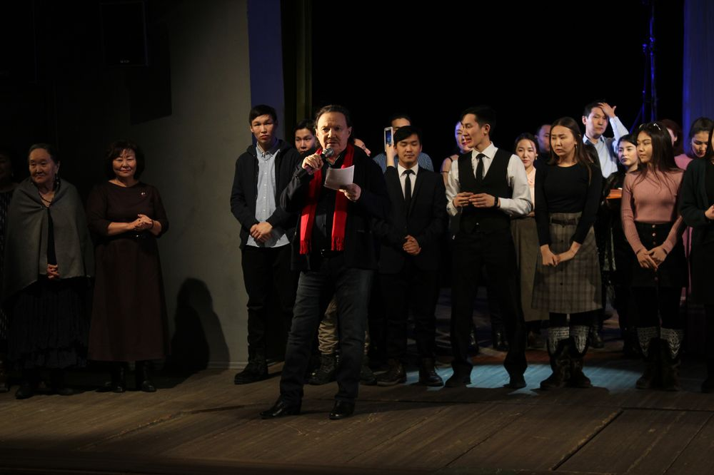

В Саха театре в день премьеры постановки Андрея БОРИСОВА «Случай в театре» по произведению Луиджи ПИРАНДЕЛЛО прошло еще одно знаковое событие. 25 января - в Татьянин день, который считается праздником студенчества, премьерный спектакль был посвящён 20-летию Арктического государственного института культуры и искусств, который считается на сегодня кузницей актёрских кадров Якутии, а режиссер Андрей Борисов - одним из его основателей.

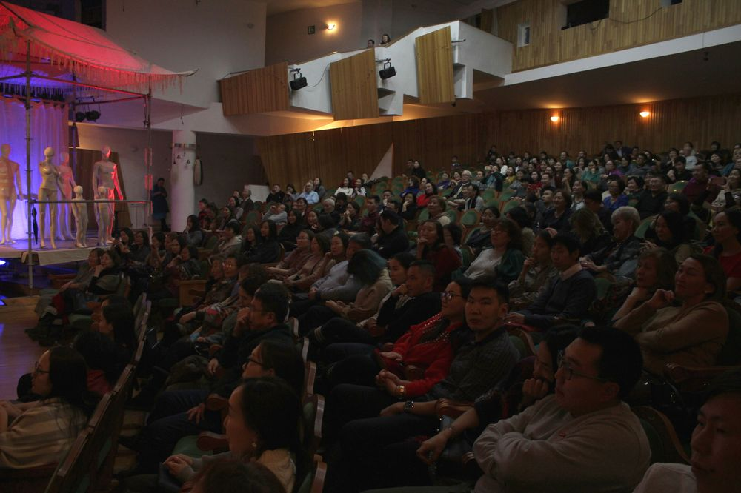

В этот день в зале было много выпускников и преподавателей АГИКИ и нынешних студентов. В финале после выхода и оваций актерскому составу Андрей Борисов пригласил на сцену ректора АГИКИ Саргылану ИГНАТЬЕВУ и всех выпускников — ныне актёров, которые трудятся в 5 театрах республики. Среди них выпускники кафедры театрального искусства и кафедры народной художественной культуры. Рядом с ними на сцене стояли педагоги и мастера. И был трогательный момент, когда нынешние артисты Саха театра, Русского академического драматического театра имени Пушкина, театра Олонхо, ТЮЗа и театра эстрады, многие из которых уже состоявшиеся в профессии артисты, с замиранием сердца выходили на сцену, пока мэтр Андрей Саввич называл их имена. Как когда-то, наверное, на студенческих зачетах и экзаменах.

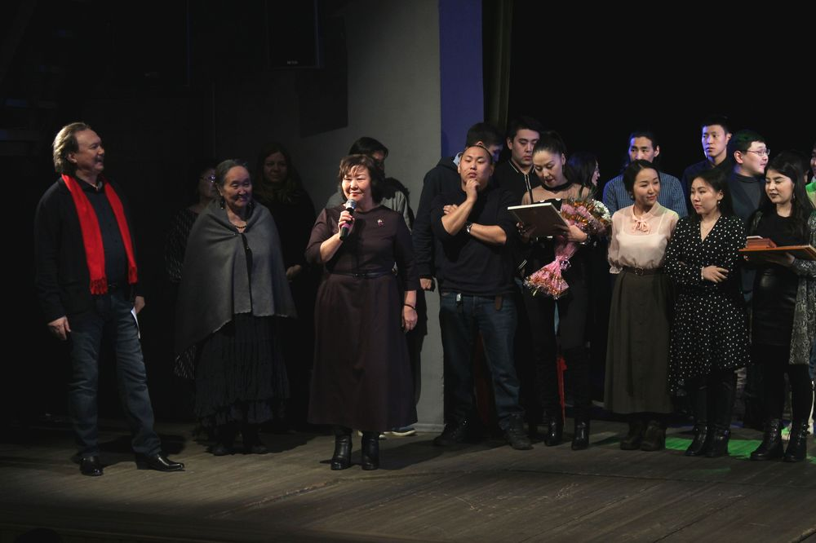

Ректор Саргылана Игнатьева поздравила всех с премьерой, бывших и нынешних студентов с днем Татьяны и подчеркнула значимость этого момента. Актёрская школа АГИКИ состоялась и уже весь российский театральный мир в лице ведущих театроведов признал актёрскую театральную школу Андрея Борисова, которая выпестована в стенах АГИКИ. Саргылана Семеновна высказала слова признания и благодарности от имени всех выпускников, нынешних студентов и педагогов Арктического института основателям АГИКИ - первому ректору, ныне ректору-организатору Андрею Саввичу Борисову и первому президенту республики уважаемому Михаилу Ефимовичу НИКОЛАЕВУ. Если бы не их проницательность и решительность в то время, института могло не быть вообще. Слова благодарности и глубокого признания были посвящены педагогам- выдающимися мастерам: Степаниде БОРИСОВОЙ, Ефиму СТЕПАНОВУ, Александре МУЧИНОЙ, Марие МАРКОВОЙ, Айталине АДАМОВОЙ-АФАНАСЬЕВОЙ. Идеи и профессионализм этих людей способствовали становлению института, который на протяжении этих 20 лет становился колыбелью новой творческой интеллигенции всего арктического мира.

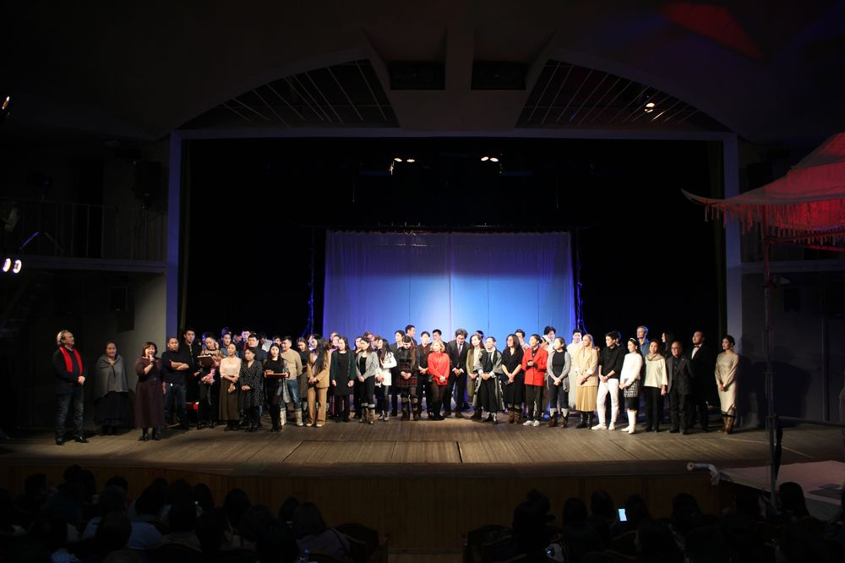

Ведь по словам Андрея Борисова, сегодня более 130 выпускников института творят во всех театрах республики, а также театрах Горного Алтая, Тывы, Хакасии, Москвы, а также Турции и Китая.

По его признанию, если бы не своевременное открытие творческого вуза в Якутии, то наступил бы кадровый коллапс, который отрицательно сказался бы на состоянии всей культуры в Арктическом регионе.

— Ребята, большинство из вас уже знамениты: театр, кино, эстрада. Будущее ваше прекрасно, у нас великолепные театры и коллективы. Сейчас строится грандиозный Арктический центр, в котором вы будете работать и творить. Поэтому вашему поколению очень повезло. Желаю побольше ролей, чтобы вы всегда были наполнены идеями, творческими замыслами! Чтобы вы всегда были успешными, живыми, настоящими, подлинными, талантливыми!

Создание АГИКИ было пророческим решением! Нам 20 лет! — так подытожил мэтр и ректор-организатор свое обращение к выпускникам и нынешним студентам, которые едва поместились на сцене Саха театра.



В этот вечер долго и в зале, и в фойе были слышны смех, возгласы бывших однокурсников-однокашников, друзей от радостных моментов встречи друг с другом и со своими педагогами, мастерами-наставниками. И конечно же, звучали аплодисменты, как же без них.

АГИКИ-20 лет!

Фото: Айсена Нельбисова.

Источник: Пресс-служба АГИКИ.